**Спецификация на изискванията (по стандарта на IEEE)**

**Анализ на изискванията**

Клиентът иска софтуер за неговият онлайн магазин. Целта на софтуера е да лесно достъпен за клиента и за администратора. Ограничения: не е включен софтуер за плащане и ще трябва да се използва платежен метод създаден от трето лице (пример: PayU)

1. **Въведение**

1.1. Цел на SRS: Да даде ясно обяснение на софтуера и неговата продуктивност

1.2. Конвенции в SRS (дефиниции, формат, правила за структурата на документа)

1.3. Потребители, за които е предназначена SRS:

1.4. Обхват на продукта: лесен за използване софтуер който ще предложи по удобно пазаруване на клиентите и по лесно управление на администраторите

2. **Общо описание**

2.1. Произход на продукта: Нов

2.2. Функции на продукта - use case диаграма:

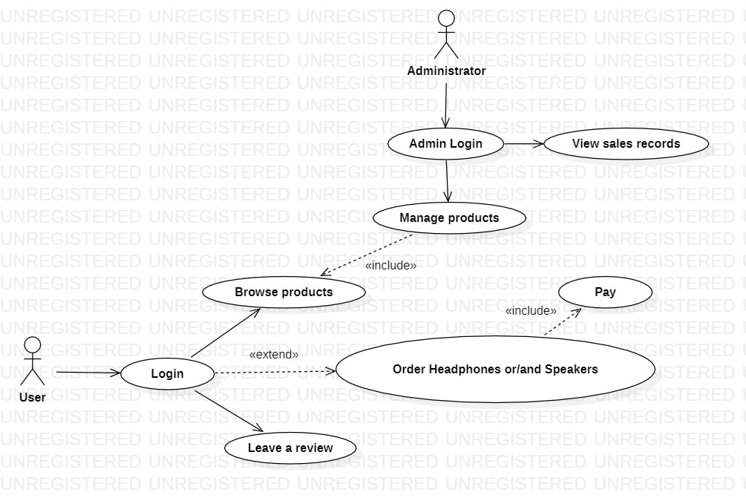

2.3. Потребителски групи:

--User – потребител който ще може да разглежда стоката, да прави покупки и да оставя ревюта

--Administrator – може да добавя, изтрива, да променя продуктите и да вижда продажбите

2.4. Работна среда: Windows 10 & Linux

2.5. Ограничения при проектиране и кодиране:

• хардуерни ограничения: Софтуерът има ограничение за 1000 продукта в базата с данни надвишаванено ще доведе да забавяне

• интерфейси към други приложения: след избиране за плащане с карта ще бъде отворен PayU където потребителят ще може да въведе данните на своята карта

• специфични технологии, инструменти и бази данни, които ще се използват: Всеки продукт ще бъде въведен в SQL таблица къде ще може да се редактират

• паралелни операции: Потребителят ще може свободно да разглежда стоката докато администратора прави промени

• програмни езици: Java

• комуникационни протоколи: TCP/IP и LPR/LPD

• съображения за сигурност: редовно ще се извършват бекъп на **файловете и базата данни и** сертификат, за да докаже самоличността на уебсайта

• дизайнерски конвенции или стандарти за програмиране: ще има responsive дизайн който ще позволява лесно използване чрез компютър/лаптоп и мобилно устройство

2.6. Зависимости (други фактори, които могат да повлияят на изискванията): С напредването на технологиите може да се наложи промяна да сървъра или на базата данни

3. **Изисквания за външни интерфейси**

3.1. Потребителски интерфейси (между софтуерния продукт и потребителите)

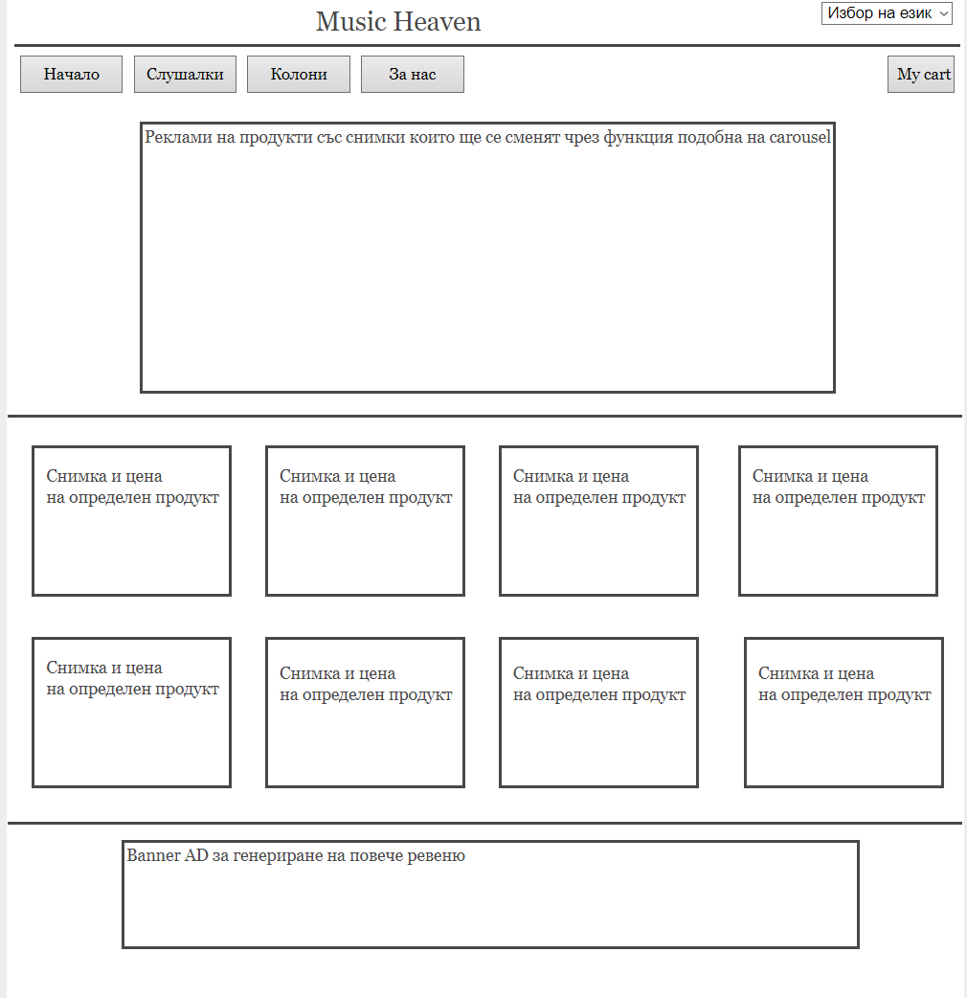• примерни изображения на екраните (с wireframes):

• GUI стандарти или стилове: Лесен за потребление сайт.

• ограничения за оформлението на екраните: Когата потребителят влезе в някоя от избраните продукти, ще може да използва Search функция която се update-ва в real-time

• стандартни бутони: След посочване на мишката върху бутоните (Слушалки и Колони) ще има drop-down меню в което потребителят ще има опция да избере специфични марки

• стандарти за показване на съобщения за грешки: При грещка ще бъде показано съобщение което ще помоли потребителят да пробва отново или да се свърже с администратор

*Пример: Опит за закупуване на продукт който не е наличен. Потребителят ще бъде уведомен че точно този продукт не е в наличност

3.2. Хардуерни интерфейси (между софтуерния продукт и хардуерните компоненти)

• поддържани видове устройства: Базата данни ще бъде качена на сървър и ще може да бъде редактирана само от компютри с определени права

• вид на данните Структура на SRS по IEEE 3.3: Ще бъде използван MySQL и Linux за по бързи и лесни промени

• съобщения м/у компонентите и тяхната цел: Ще бъде използван Мидълуер – Междинен интеграционен софтуер за осигуряване на мрежовата комуникация между приложенията

3.4. Комуникационни интерфейси (между софтуерния продукт и др. софтуерни компоненти - електронна поща, уеб браузър, мрежов сървър, електронни формуляри и др.)

• съобщения м/у компонентите и тяхната цел: Потребители ще трябва да верифицират своя имейл след като се регистрират който ще бъде изпратен от софтуера.

• комуникационни стандарти, които ще бъдат използвани: HTTP

• криптиране, скорост на пренос на данни, механизми за синхронизация: Ще бъде използван стандартът FIPS-140 за валидация, който олекотява употребата за потребителя. За синхронизация ще се използва „**synchronized**“ функцията за синхронизирано изпълнение на програмен блок. Ако едната задача е започнала изпълнение на код от блока, другата ще я изчака да завърши.

**Характеристики на системата**

**Login Sequence diagram**

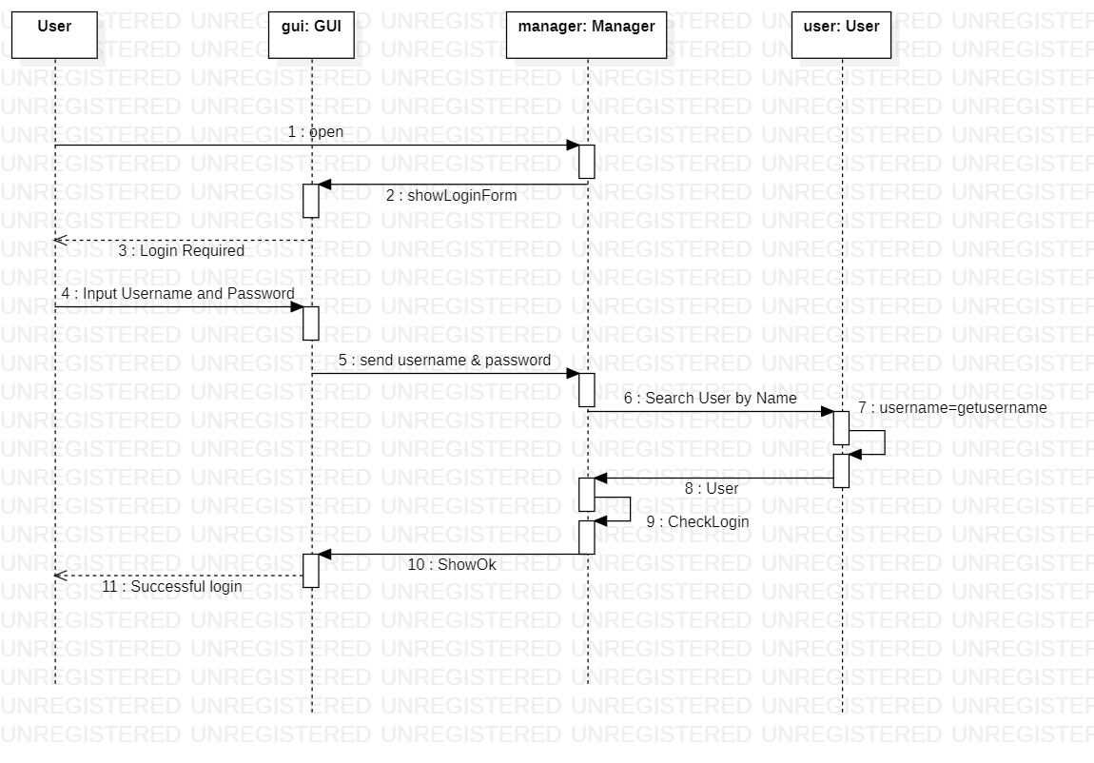

**Текстово описание на Use Case**

1. Use Case: Leave a review

2. Цел: Потребителя ще остави ревю за избраната от него стока

3. Категория: незадължителна

4. Актьори: Потребител

5. Предусловия: Потребителят трябва да се е логнал за да остави ревю

6. Успешни след условия: Ще бъде оставено ревю за избраната от потребител стока

7. Неуспешни след условия: Ще бъде изкарана грешка и потребителя ще бъде помолен отново да остави ревю

8. Първоначален поток: Трябва задължително потребителят да е влязъл в своя профил

1.Login

2.Leave review

______________________________________________________________________________

1. Use Case: Browse products

2. Цел: Потребителя ще може да разглежда всичките продукти

3. Категория: незадължителна

4. Актьори: Потребител и Администратор

5. Предусловия: Няма

6. Успешни след условия: Потребителят ще може свободно да разглежда продуктите

7. Неуспешни след условия: Ще бъде изкарана грешка и потребителя ще бъде помолен да пробва отново или да се свърже с администратора

______________________________________________________________________________

1. Use Case: Order Headphones or/and Speakers

2. Цел: Потребителя ще може да поръча слушалки и/или колони

3. Категория: незадължителна (само по желание на потребителят)

4. Актьори: Потребител

5. Предусловия: Потребителят задължително трябва да се е логнал за да направи поръчка

6. Успешни след условия: Стоката ще бъде успешно поръчана, но потребителят ще трябва първо да плати

7. Неуспешни след условия: Ще бъде изкарана грешка и потребителя ще бъде помолен да пробва отново или да се свърже с администратора

8. Първоначален поток: Трябва задължително потребителят да е влязъл в своя профил

1.Login

2. Order Headphones or/and Speakers

______________________________________________________________________________

1. Use Case: Pay

2. Цел: Потребителя ще заплати избраната от него стока

3. Категория: задължителна

4. Актьори: Потребител

5. Предусловия: Потребителят трябва да се е логнал и да е направил поръчка

6. Успешни след условия: Стоката ще бъде заплатена и поръчката ще се обработи

7. Неуспешни след условия: Ще бъде изкарана грешка и потребителя ще бъде помолен да пробва отново или да се свърже с администратора или с банката

8. Първоначален поток: Трябва задължително потребителят да е влязъл в своя профил

1.Login

2. Order Headphones or/and Speakers

3. Pay

1. Use Case: Admin Login

2. Цел: Администратора може да се логне в акаунт с повече права

3. Категория: задължително

4. Актьори: Администратор

5. Предусловия: Администратора трябва да се е логнал

6. Успешни след условия: Администратора успешно ще може да прави промени

7. Неуспешни след условия: Ще бъде изкарана грешка

*Използва същите стъпки като Login Sequence Diagram

______________________________________________________________________________

1. Use Case: Manage products

2. Цел: Администратора може да добавя или премахва продукти

3. Категория: незадължителна

4. Актьори: Администратор

5. Предусловия: Администратора трябва да се е логнал

6. Успешни след условия: Администратора успешно ще може да добавя, променя или премахва продукти

7. Неуспешни след условия: Ще бъде изкарана грешка

8. Първоначален поток: Трябва задължително администраторът да е влязъл в своя профил

1. Admin Login

2. Manage Products

______________________________________________________________________________

1. Use Case: View sales records

2. Цел: Администратора може да провери продажбите

3. Категория: незадължителна

4. Актьори: Администратор

5. Предусловия: Администратора трябва да се е логнал

6. Успешни след условия: Администратора успешно ще може да провери продажбите

7. Неуспешни след условия: Ще бъде изкарана грешка

8. Първоначален поток: Трябва задължително администраторът да е влязъл в своя профил

1. Admin Login

2. View sales records

5. **Нефункционални изисквания**

5.1. Изисквания за производителност

• брой едновременно работещи потребители: 1000 потребителя едновреммено

• брой файлове, които системата ще обработва и техният размер: Главния файл за обработка ще е базата данни която ще съдържа информация за всеки продукт. Размера на файла ще се променя в зависимост от колко продукти ще има.

• време за отговор на заявка: Заявките от страна на потребителя ще зависят от различните конфигурации на всеки потребител и скоростта на интернета. Заявките от страна на администратора ще бъдат мигновени.

• брой транзакции, които се обработват за минута: 200

5.2. Изисквания за безопасност

• евентуални загуби или вреди, които могат да се получат в резултат на използване на продукта: При проблеми със софтуера за плащане (PayU) поръчката може да не бъде изпълнена

• предпазни мерки или действия, които трябва да бъдат предприети: Винаги да има backup на базата с данни

• действия, които трябва да бъдат предотвратени: Никога да няма загуба на данни

• сертификати за безопасност, които трябва да бъдат удовлетворени Структура на SRS по IEEE 5.3. Изисквания за сигурност: Extensible Authentication Protocol (EAP)

• идентификация на потребителите: Използване на цифров сертификат

• външни правила за сигурност, които засягат продукта: Нормална енергийна ефективност. ДДС и акцизните ставки, приложими за продукта в страната от ЕС, в която ще го продавате

• сертификати за сигурност, които трябва да бъдат удовлетворени: SSL/TLS

5.4. Изисквания за качество:

• характеристики, които ще бъдат важни за клиентите: Достъпност, инфромация за наличност, доставка и продукта, начин за свързване с представител на магазина коректност

• характеристики, които ще бъдат важни за разработчиците: Надеждност, възможност за поддържка, оперативна съвместимост, използваемост

5.5. Бизнес правила (кои потребители с кои функции могат да работят):

Потребителят: Може свободно да разглежда стоката, да оставя ревюта и да прави покупки

Администратор: Може да прави всякакви промени по продуктите и да изтрива ревюта ако е нужно

6. Други изисквания

• изисквания към базата данни: С течение на времето да може да се разшири и да бъдат добавени нови продукти

• изисквания за интернационализация: Сайта да бъде достъпен на други езици и автоматично да се използва друга валута ако потребителят е от страна извън България.

• законови изисквания и т.н.:

-Името на магазина да не е близко с името на друг магазин с регистрирана марка.

-Адрес, на който се упражнява дейността.

-Данни за кореспонденция.

-Данни за вписването в Търговския регистър като търговец.

-Крайната цена на стоките и услугите с включени всички данъци и такси;

**Class диаграма**

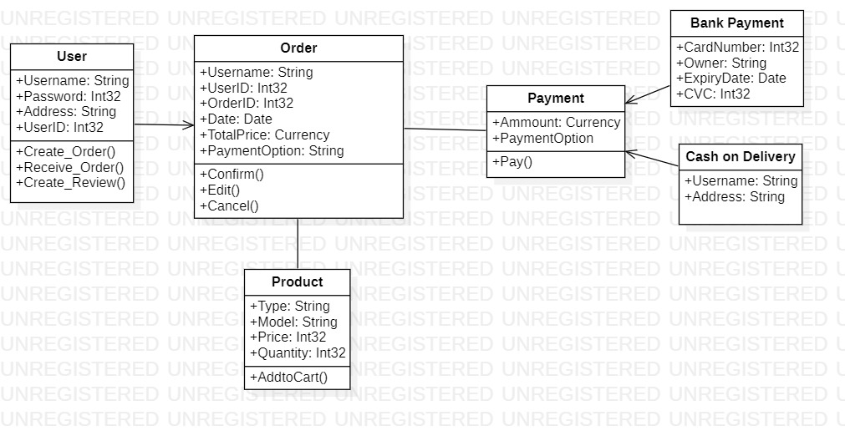

User: Съдържа всички данни на потребителя и операциите до които има достъп

Order: Съдържа данните за поръчката на потребителя и операциите до които има достъп

Payment: Съдържа сумата и опцията за заплащане

-Bank payment: Плащане по банков път

-Cash on delivery: Наложен платеж

Product: Съдържа данните за продукта (име, модел, цена и количество)

**Activity диаграма и описани**

След като потребителят влезе в своят акаунт и избере продукт може да направи поръчка. Избира дали иска слушалки и/или колонки след което му излиза екран за приключване на поръчката. Избирайки „Не“, ще бъде върнат на екран където може да продължава да разглежда друг продукти, ако избере „Да“ ще бъде помолен да избере метод на плащане. След избиране на желан метод поръчката ще бъде завършена и потребителя ще има избора да продължи да разглежда други продукти или да излезе от своя акаунт.

**Диаграма**

